Mittwoch, 18. August 2021, 19 Uhr

Evangelische Kirche Appenzell

**Sommerklang**

**Das Erlen Quintett**

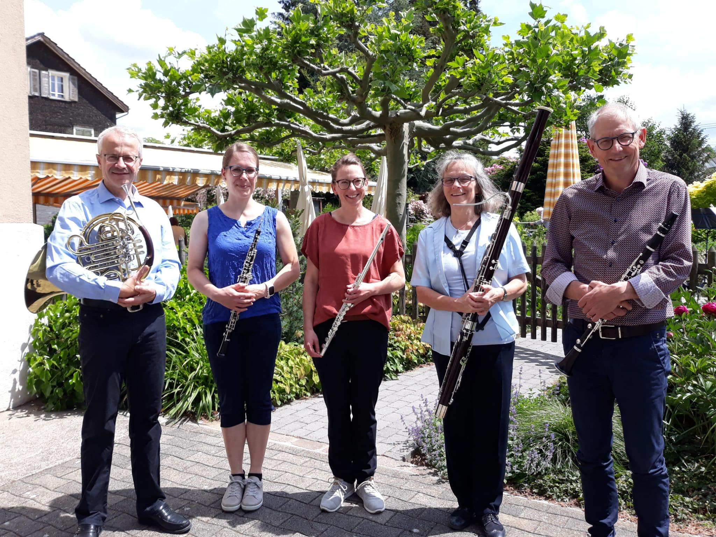

**spielt Werke von**

**Haydn, Klughardt, Gershwin, Debussy, Farkas**

**Rezitation: Meinrad Vögele**

**Kollekte zur Deckung der Unkosten**